СТРАТЕГИЧЕСКИЙ АНАЛИТИЧЕСКИЙ МАТЕРИАЛ

Балансы Китая и США
за 130 лет
1896–2026
Россия как третий контур • Эквилибриум • Смыслы • Польза синхронизации
— Исторический разбор по эпохам и сценарный расчёт 2026–2035 —
27 августа 2026
Подготовлено для Соколова Сергея Леонидовича
Фактический горизонт заканчивается преимущественно 2025 годом; 2026 — дата среза. Все будущие эффекты маркированы как сценарии, а не прогноз.

Резюме для решений
$52,83 трлн  номинальный ВВП трёх стран  44,6% мира, 2025 | ≈51%  мировых военных расходов  2025 | ≈49%  территориальных выбросов CO₂  2024 | $0,6–1,0 трлн  центральный годовой дивиденд  сценарий

ГЛАВНЫЙ ВЫВОД
Полная интеграция трёх держав нереалистична и нежелательна. Реалистична модульная синхронизация измеримых общественных благ: стратегическая стабильность, климат и метан, пандемии, фундаментальная наука, гражданская атомная энергетика, совместимые технические стандарты и аварийная логистика.

- Китай за 130 лет перешёл от распада денежных и территориальных связей к крупнейшей производственной и электрической системе мира; его новый дефицит — демография, внутренний спрос, жильё и обратная связь.
- США создали наиболее сильную связку федеральной науки, предпринимательства, капитала, стандартов и союзных сетей; их слабое место — долг, неравномерная инфраструктура и отрыв финансово‑технологических потоков от социального воспроизводства.
- Россия добавляет ресурсную глубину, ядерно‑космические и тяжёлые инженерные компетенции, географическую устойчивость; ограничение — слабое превращение стратегических запасов в диверсифицированные гражданские потоки.
- Базовый структурный сценарий даёт ≈$1,00 трлн чистой годовой пользы к 2035 году после 20%-го вычета перекрытий и ≈$4,49 трлн NPV за 2026–2035. Консервативная независимая проверка даёт ≈$0,60 трлн в год и ≈$4,02 трлн NPV.
- Ядерный, климатический, эпидемиологический и технологический хвостовой риск не монетизирован. Поэтому денежная модель сознательно неполна и скорее занижает общественную ценность безопасной координации.

Как читать Эквилибриум
Эквилибриум — не равенство сил и не отсутствие конфликта. Это способность системы воспроизводить себя, не уничтожая собственные запасы, легитимность и среду.
Ось | Что измеряем | Типичный разрыв
Запасы | Природный, производственный, инфраструктурный, человеческий, научный, финансовый и институциональный капитал. | Ресурсы не превращаются в благосостояние.
Потоки | Доход, торговля, инвестиции, энергия, производительность, диффузия технологий. | Быстрый рост создаёт долг и критические зависимости.
Воспроизводство | Демография, здоровье, образование, НИОКР, амортизация, природный капитал. | Текущий поток потребляет будущее.
Устойчивость | Диверсификация, резервы, продовольствие, энергия, время восстановления. | Эффективность в норме оборачивается хрупкостью при шоке.
Легитимность | Доверие, предсказуемые правила, распределение выгод, обратная связь. | Принуждение и разовые сделки заменяют устойчивое согласие.
Внешние эффекты | Выбросы, истощение, будущие обязательства, трансграничные и военные риски. | Выгода внутри создаёт больший ущерб вовне или в будущем.
Авторская аналитическая рамка; показатели нормируются относительно безопасного коридора.

Формула индекса
E = 100 × ∏(sᵢ / 100)ʷⁱ. Геометрическое среднее намеренно делает слабое измерение значимым: высокий ВВП не может полностью компенсировать демографический провал или стратегическую неустойчивость.
ДИНАМИЧЕСКОЕ УСЛОВИЕ
Воспроизводство + прирост запасов ≥ амортизация + ущерб + накопленный риск.

Методика и границы сопоставления
- 1896 — начало горизонта, но первые твёрдые точки часто относятся к 1900, 1910 или 1913 годам.
- До 1950 года китайский ВВП — академическая реконструкция Maddison Project Database 2023, а не официальная статистика. Международные доллары 2011 года нельзя смешивать с текущими долларами.
- Материковый Китай, Китайская республика, оккупированные территории, Гонконг, Макао и Тайвань имеют различный охват в источниках. В таблицах указаны ближайшие сопоставимые точки.
- Для США федеральный долг, валовой государственный долг, долг населения и нефинансовых корпораций — разные периметры; они не суммируются механически.
- 2026 год — дата публикационного среза. Последний полный годовой факт в большинстве рядов — 2025; прогноз IMF на 2026 не используется как наблюдение.
- Сценарный расчёт синхронизации — прозрачная модель диапазона, не прогноз, не оценка бюджетного дохода и не рекомендация политического союза.
КОНТРОЛЬ ЛОЖНОЙ ТОЧНОСТИ
Ранние цифры округлены; альтернативные реконструкции могут менять знак краткосрочного тренда. Поэтому ключевой объект анализа — порядок величины, механизм баланса и направление изменения, а не десятые доли процента.

Китай: карта 130‑летнего перехода
Период | Механизм | Балансовый итог
1896–1911 | Поздняя Цин: модернизация без суверенного контроля | Запасы знаний и инфраструктуры возникали, но внешняя зависимость и низкая фискальная ёмкость не позволяли превратить их в массовый доход.
1912–1927 | Республика: сети быстрее государства | Рыночные потоки ускорились, но центральное государство не обеспечивало единых денег, безопасности и инфраструктурного стандарта.
1928–1936 | Нанкинское десятилетие: короткая сборка государства | Инвестиции и монетизация ускорились, но бюджет не превышал примерно 8,8% ВВП, а активы были сконцентрированы на побережье.
1937–1949 | Война и гиперинфляция: уничтожение капитала и доверия | Эмиссия заменила бюджет, перемещение — воспроизводство, а военная логика — инвестиционную.
1949–1957 | Восстановление и I пятилетка | Производственные и человеческие запасы быстро восстанавливались; сельское хозяйство и потребление оставались подчинёнными тяжёлой индустрии.
1958–1962 | Большой скачок: цель без обратной связи | Слабая проверка данных и подавленная обратная связь сделали плановое ускорение источником системного ущерба.
1963–1965 | Коррекция: V‑образное восстановление | Пропорции и стимулы восстановили поток без смены политического режима.
1966–1978 | Крепостное равновесие и стратегические мощности | Автономность и тяжёлая инфраструктура усилились; услуги, мобильность труда и критическая научная среда отставали.
1978–1991 | Реформы: высвобождение скрытой производительности | Главный ресурс — не новый капитал, а снятие административных блокировок с труда, аграрного излишка и местной инициативы.
1992–2001 | Институциональная сборка перед ВТО | Институты рынка и инфраструктура подготовили экспортный рывок; цена — увольнения, региональный разрыв и слабая социальная защита.
2001–2008 | ВТО и экспортно‑инвестиционный суперцикл | Профициты увеличили внешний буфер, но низкая доля потребления и выбросы перенесли часть издержек в будущее и за границы баланса.
2009–2019 | Кредит, инфраструктура и цифровые платформы | Инфраструктура стала реальным активом; долг местных структур и недвижимость — отложенным обязательством.
2020–2026 | Технологический максимум и дефицит воспроизводства | Производственный и технологический запас рекорден; узкие места — население, внутренний спрос, жильё, долг и доверие домохозяйств.
Периодизация авторская; фактические опоры приведены на последующих страницах.
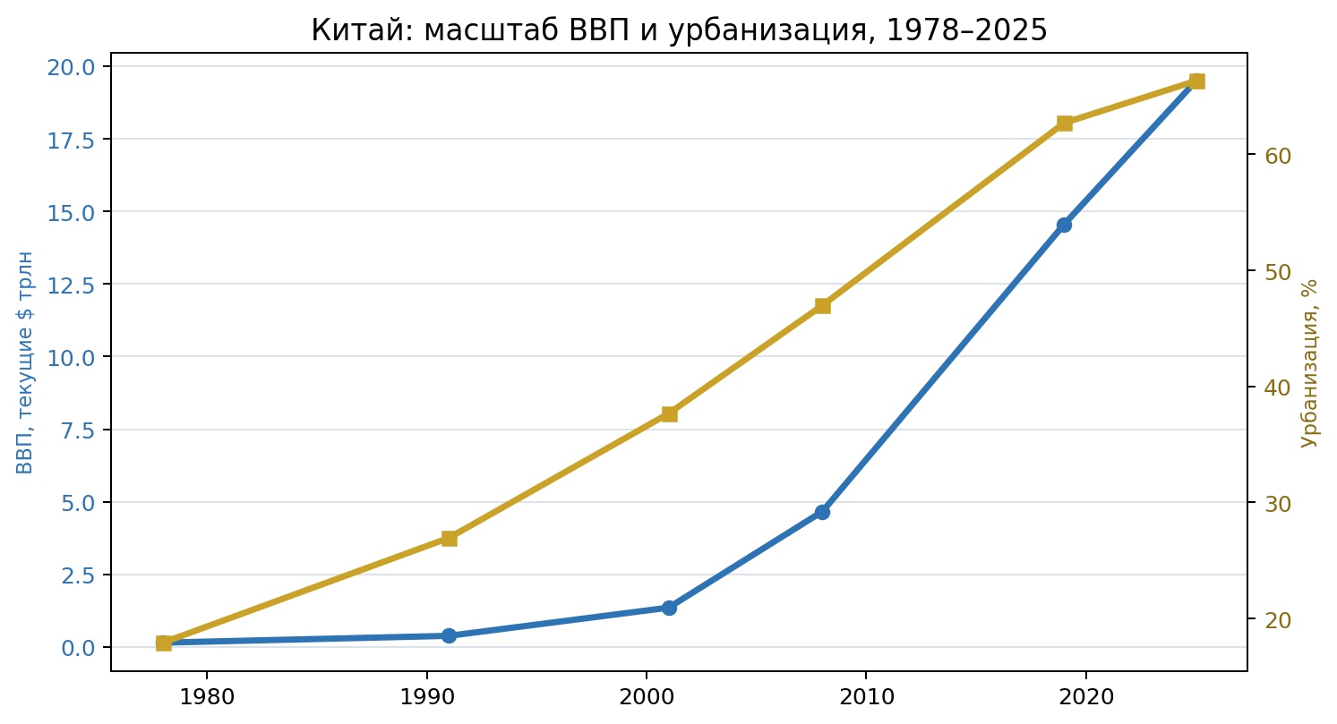
Источники: World Bank WDI [S08]. Для непрерывности графика урбанизации использован WDI/UN; официальная NBS‑оценка 2025 — 67,89%.

Китай: 1896–1911 — Поздняя Цин: модернизация без суверенного контроля
ТЕЗИС ЭПОХИ
Железные дороги и новые школы росли, но выпуск на душу и управляемость не успевали за демографией и внешними обязательствами.

Показатель | Значение | Период / периметр | Источник
Население | 400,0 → 427,7 млн | 1900–1911; +6,9% | [S01]
Реальный ВВП | 388,8 → 387,0 млрд intl$ 2011 | 1900–1911; −0,5% | [S01]
ВВП на душу | 972 → 905 intl$ 2011 | −6,9% | [S01]
Железные дороги | ≈9,4 тыс. км | 1911; лишь ≈20% под китайским контролем | [S01]
Новые школы | <7 тыс. → 1,6 млн учащихся | 1902–1909; ≈59 тыс. школ | [S01]
Боксёрская контрибуция | 450 млн хайгуаньских лянов | 4% годовых, 39 лет | [S01]
Числа — контрольные точки; границы и методики указаны в третьем столбце.

Диагноз Эквилибриума
Запасы знаний и инфраструктуры возникали, но внешняя зависимость и низкая фискальная ёмкость не позволяли превратить их в массовый доход.

Смысл
Суверенитет без механизма координации капитала, территории и информации оставался декларативным.

Китай: 1912–1927 — Республика: сети быстрее государства
ТЕЗИС ЭПОХИ
Портовые города, банки, школы и частная промышленность развивались при политической раздробленности.

Показатель | Значение | Период / периметр | Источник
Население | 437,1 → 487,3 млн | ближайшие точки 1913–1929 | [S01]
Реальный ВВП | 430,6 → 488,7 млрд intl$ | +13,5% | [S01]
ВВП на душу | 985 → 1 003 intl$ | +1,8% | [S01]
Железные дороги | ≈8 → 12 тыс. км | 1912–1927 | [S01]
Учащиеся | ≈3 → почти 7 млн | 1912–1922 | [S01]
Современная промышленность | ≈+13,8% в год | 1912–1920, с очень низкой базы | [S01]
Числа — контрольные точки; границы и методики указаны в третьем столбце.

Диагноз Эквилибриума
Рыночные потоки ускорились, но центральное государство не обеспечивало единых денег, безопасности и инфраструктурного стандарта.

Смысл
Экономическая сеть способна жить при слабом центре — но почти не способна амортизировать войну и системный шок.

Китай: 1928–1936 — Нанкинское десятилетие: короткая сборка государства
ТЕЗИС ЭПОХИ
Национальные финансы, научные институты и транспорт впервые начали складываться в единый контур.

Показатель | Значение | Период / периметр | Источник
Население | 487,3 → 508,0 млн | 1929–1936 | [S01]
Реальный ВВП | 488,7 → 541,0 млрд intl$ | +10,7% | [S01]
ВВП на душу | 1 003 → 1 065 intl$ | +6,2% | [S01]
Современная промышленность | ≈2% ВВП | 1933; остров в аграрной экономике | [S01]
Учащиеся | ≈20 млн | 1936; начальные и средние школы | [S01]
Academia Sinica | основана в 1928 | 15 сезонов раскопок Иньсюя до 1937 | [S30]
Числа — контрольные точки; границы и методики указаны в третьем столбце.

Диагноз Эквилибриума
Инвестиции и монетизация ускорились, но бюджет не превышал примерно 8,8% ВВП, а активы были сконцентрированы на побережье.

Смысл
Институты начали синхронизировать знание и государство; запас прочности оказался меньше внешней угрозы.

Китай: 1937–1949 — Война и гиперинфляция: уничтожение капитала и доверия
ТЕЗИС ЭПОХИ
Военный и гражданский разрыв одновременно разрушил физические активы, человеческий капитал и денежную координацию.

Показатель | Значение | Период / периметр | Источник
Население | 510,6 → 541,7 млн | 1937–1949 | [S01]
ВВП на душу | 1 034 → 799 intl$ | 1937–1950; −22,7% | [S01]
Совокупный ВВП | ≈−17,3% | 1937–1950 | [S01]
Потери войны | ≈15 млн погибших | 60–95 млн беженцев; академические оценки | [S01]
Рабочие железные дороги | ≈11 тыс. км | из 21,8 тыс. км проложенных к 1949 | [S01]
Уровень цен | ≈×36 трлн к довоенному | май 1949; ретроспектива Bank of China | [S31]
Числа — контрольные точки; границы и методики указаны в третьем столбце.

Диагноз Эквилибриума
Эмиссия заменила бюджет, перемещение — воспроизводство, а военная логика — инвестиционную.

Смысл
Гиперинфляция превратила военный дефицит в кризис легитимности: без доверия денежный поток перестаёт координировать обмен.

Китай: 1949–1957 — Восстановление и I пятилетка
ТЕЗИС ЭПОХИ
Индустриальный каркас был создан быстрее потребительского, но восстановление здоровья и базового производства было реальным.

Показатель | Значение | Период / периметр | Источник
Население | 541,7 → 646,5 млн | +19,4% | [S04]
Реальный ВВП | ≈+9,27% в год | 1953–1957; +55,8% накопленно | [S03]
Промышленность | ≈+19,7% в год | I пятилетка | [S03]
Уголь | 32 → 131 млн т | 1949–1957 | [S05]
Электроэнергия | 4,3 → 19,3 ТВт·ч | 1949–1957 | [S05]
Сталь | 0,158 → 5,35 млн т | 1949–1957 | [S05]
Числа — контрольные точки; границы и методики указаны в третьем столбце.

Диагноз Эквилибриума
Производственные и человеческие запасы быстро восстанавливались; сельское хозяйство и потребление оставались подчинёнными тяжёлой индустрии.

Смысл
Централизация оказалась эффективна для сборки базового капитала, но заложила риск ошибки единого плана.

Китай: 1958–1962 — Большой скачок: цель без обратной связи
ТЕЗИС ЭПОХИ
Мобилизация тяжёлой промышленности разрушила продовольственное, демографическое и информационное равновесие.

Показатель | Значение | Период / периметр | Источник
Реальный ВВП | −9,3% к уровню 1957 | 1958–1962; после +21,3% в 1958 | [S03]
Зерно | ≈200 → 143,5 млн т | 1958–1960; ≈−28% | [S32]
Зерно на душу | 306 → 240 кг | 1957–1962 | [S32]
Смертность | 25,4‰ | 1960; официальный ряд | [S04]
Население | 662,1 → 658,6 млн | 1960–1961; −3,48 млн | [S04]
Избыточные смерти | ≈16,5–30 млн | академический диапазон | [S32]
Числа — контрольные точки; границы и методики указаны в третьем столбце.

Диагноз Эквилибриума
Слабая проверка данных и подавленная обратная связь сделали плановое ускорение источником системного ущерба.

Смысл
Эквилибриум требует права реальности отменять политическую цель; без этого мощность превращается в разрушение воспроизводства.

Китай: 1963–1965 — Коррекция: V‑образное восстановление
ТЕЗИС ЭПОХИ
Возврат аграрных стимулов и отраслевых пропорций показал ценность адаптивности даже внутри плановой системы.

Показатель | Значение | Период / периметр | Источник
Реальный ВВП | ≈+15,1% в год | 1963–1965; +52,5% накопленно | [S03]
Сектора A/L/H | 37,3 / 32,3 / 30,4% | 1965 против 21,8 / 26,1 / 52,1% в 1960 | [S03]
Сталь | 6,67 → 12,23 млн т | 1962–1965 | [S05]
Электроэнергия | 45,8 → 67,6 ТВт·ч | 1962–1965 | [S05]
Зерно на душу | 240 → 272 кг | 1962–1965 | [S32]
Нефть | 5,75 → 11,31 млн т | 1962–1965 | [S05]
Числа — контрольные точки; границы и методики указаны в третьем столбце.

Диагноз Эквилибриума
Пропорции и стимулы восстановили поток без смены политического режима.

Смысл
Устойчивость определяется не отсутствием ошибок, а скоростью признания ошибки и восстановления обратной связи.

Китай: 1966–1978 — Крепостное равновесие и стратегические мощности
ТЕЗИС ЭПОХИ
Энергия, нефть и оборонная наука росли при почти замороженной урбанизации и повреждённом воспроизводстве академических кадров.

Показатель | Значение | Период / периметр | Источник
Реальный ВВП | ≈+6,25% в год | 1966–1978; с рецессиями 1967, 1968, 1976 | [S03]
Население | 725,4 → 962,6 млн | +32,7% | [S04]
Урбанизация | 17,98% → 17,92% | 1965–1978; почти без сдвига | [S04]
Энергия | 188 → 628 млн т у.т. | 1965–1978; ×3,34 | [S05]
Нефть | 11,3 → 104,1 млн т | 1965–1978; ×9,2 | [S05]
Электроэнергия | 67,6 → 256,6 ТВт·ч | 1965–1978; ×3,8 | [S05]
Числа — контрольные точки; границы и методики указаны в третьем столбце.

Диагноз Эквилибриума
Автономность и тяжёлая инфраструктура усилились; услуги, мобильность труда и критическая научная среда отставали.

Смысл
CAS помогла создать атомную бомбу, спутник, синтетический инсулин и другие результаты, но не могла компенсировать закрытие вузов и разрушение проверки.

Китай: 1978–1991 — Реформы: высвобождение скрытой производительности
ТЕЗИС ЭПОХИ
Семейный подряд, волостно‑поселковые предприятия и СЭЗ перевели труд в более производительные контуры без демонтажа государства.

Показатель | Значение | Период / периметр | Источник
Реальный ВВП | ≈+9,10% в год | 1979–1991 | [S08]
ВВП | $0,150 → $0,385 трлн | 1978–1991, текущие доллары | [S08]
Население | 956 → 1 151 млн | 1978–1991 | [S08]
Урбанизация | 17,92% → 26,94% | 1978–1991 | [S08]
Товарооборот | $20,6 → $135,6 млрд | 1978–1991 | [S06]
Резервы | $0,167 → $21,7 млрд | 1978–1991 | [S06]
Числа — контрольные точки; границы и методики указаны в третьем столбце.

Диагноз Эквилибриума
Главный ресурс — не новый капитал, а снятие административных блокировок с труда, аграрного излишка и местной инициативы.

Смысл
Реформа показала, что сочетание рынка и стратегического государства может повысить поток без мгновенной потери управляемости.

Китай: 1992–2001 — Институциональная сборка перед ВТО
ТЕЗИС ЭПОХИ
Рынок стал основным механизмом аллокации, а государство сохранило контроль над финансами, землёй и командными высотами.

Показатель | Значение | Период / периметр | Источник
Реальный ВВП | ≈+10,42% в год | 1992–2001 | [S08]
ВВП | $0,385 → $1,355 трлн | текущие доллары | [S08]
Доля мирового ВВП | 1,60% → 4,02% | номинал | [S08]
Урбанизация | 26,94% → 37,66% | 1991–2001 | [S08]
Товарооборот | $509,8 млрд | 2001 | [S06]
НИОКР | 0,93% ВВП | 2001 | [S08]
Числа — контрольные точки; границы и методики указаны в третьем столбце.

Диагноз Эквилибриума
Институты рынка и инфраструктура подготовили экспортный рывок; цена — увольнения, региональный разрыв и слабая социальная защита.

Смысл
К вступлению в ВТО Китай уже был системой координации рынка и долгого государственного капитала, а не только «дешёвой фабрикой».

Китай: 2001–2008 — ВТО и экспортно‑инвестиционный суперцикл
ТЕЗИС ЭПОХИ
Максимальная внешняя эффективность дала резервы и технологии, одновременно усилив зависимость от спроса и экологическую нагрузку.

Показатель | Значение | Период / периметр | Источник
Реальный ВВП | ≈+11,06% в год | 2002–2008 | [S08]
ВВП | $1,355 → $4,667 трлн | 2001–2008 | [S08]
Торговля | 38,1% → 56,7% ВВП | пик внешней зависимости | [S08]
Текущий счёт | 1,28% → 9,01% ВВП | 2001–2008 | [S08]
Резервы | $212 млрд → $1,946 трлн | 2001–2008 | [S08]
CO₂ | 3,72 → 7,49 Гт | 2001–2008 | [S29]
Числа — контрольные точки; границы и методики указаны в третьем столбце.

Диагноз Эквилибриума
Профициты увеличили внешний буфер, но низкая доля потребления и выбросы перенесли часть издержек в будущее и за границы баланса.

Смысл
Внешний спрос способен ускорить модернизацию, но не заменяет внутреннего воспроизводства доходов и среды.

Китай: 2009–2019 — Кредит, инфраструктура и цифровые платформы
ТЕЗИС ЭПОХИ
После кризиса внешний дисбаланс уменьшился, но его место заняли внутренний кредит, земля и недвижимость.

Показатель | Значение | Период / периметр | Источник
Реальный ВВП | ≈+7,82% в год | 2009–2019 | [S08]
ВВП | $4,667 → $14,56 трлн | 2008–2019 | [S08]
Доля мира | 7,25% → 16,40% | номинальный ВВП | [S08]
Торговля | 56,7% → 35,45% ВВП | внешняя макрозависимость снизилась | [S08]
НИОКР | 2,20% ВВП | 2019 | [S07]
ВСМ | ≈35 тыс. км | 2019 | [S07]
Числа — контрольные точки; границы и методики указаны в третьем столбце.

Диагноз Эквилибриума
Инфраструктура стала реальным активом; долг местных структур и недвижимость — отложенным обязательством.

Смысл
Китай перешёл от экспортной зависимости к внутренней инвестиционной, сохранив высокую способность исполнения.

Китай: 2020–2026 — Технологический максимум и дефицит воспроизводства
ТЕЗИС ЭПОХИ
Слабость Китая — не способность производить, а способность превратить производство в устойчивое внутреннее благосостояние.

Показатель | Значение | Период / периметр | Источник
ВВП | 140,19 трлн юаней / $19,50 трлн | 2025; реальный рост +5,0% | [S02]
Население | 1 404,89 млн; −3,39 млн за год | 2025; рождаемость 7,92 млн | [S02]
Урбанизация | 67,89% | 2025, определение NBS | [S02]
Товарооборот | $6,355 трлн | экспорт $3,772 трлн; профицит $1,189 трлн | [S02]
НИОКР | 3,926 трлн юаней; 2,80% ВВП | 2025; фундаментальная наука 7,08% НИОКР | [S02]
Генерация | 10 575 ТВт·ч; чистая 40,2% | 2025; мощность 3,891 ТВт | [S02]
Числа — контрольные точки; границы и методики указаны в третьем столбце.

Диагноз Эквилибриума
Производственный и технологический запас рекорден; узкие места — население, внутренний спрос, жильё, долг и доверие домохозяйств.

Смысл
Следующий этап требует переноса центра тяжести с «инвестиции + экспорт» на доходы, социальную защиту и производительность.

Китай: что изменила Академия наук
1949  создание CAS  стратегический экспертный центр | >1 600  исследовательских учреждений  к середине 1960-х, вся система | 78 тыс.  международных PCT-заявок  2025, порядок величины | 2,80%  НИОКР / ВВП  2025

Китайская академия наук была особенно сильна как интегратор стратегических задач: фундаментальная физика, атомная и космическая программы, материалы, биология, геология и экспертная поддержка индустриальной политики. Её вклад проявлялся не в “создании ВВП вообще”, а в сокращении неопределённости и времени между задачей, исследованием, прототипом и масштабированием.
- Сильная институциональная связка: стратегическая задача → академический институт → инженерный контур → промышленное масштабирование.
- Проверяемые символические результаты маоистского периода: атомная бомба (1964), кристаллический инсулин (1965), водородная бомба (1967), спутник (1970), гибридный рис и артемизинин.
- Главный предел: Академия не может заменить правдивую статистику, автономную проверку и воспроизводство кадров. Закрытие вузов и нарушения 1966–1970 годов показали эту границу.
- Современный вызов: доля фундаментальных исследований — 7,08% НИОКР в 2025 году; рост общего бюджета не автоматически означает достаточный запас открытой базовой науки.
ВЫВОД
Академия увеличивает стратегическую автономность, когда встроена в контур постановки задач и внедрения; она сохраняет эквилибриум только при наличии независимой проверки и долгого кадрового воспроизводства.

США: карта 130‑летнего перехода
Период | Механизм | Балансовый итог
1896–1916 | Массовое производство и национальный рынок | Индустриальный масштаб, иммиграция и национальные сети создали поток быстрее социальной защиты и финансового надзора.
1917–1929 | Электрификация, потребительский кредит и уязвимость | Электричество и массовое потребление увеличили производительность; кредитная надстройка стала источником нестабильности.
1929–1945 | Депрессия, Новый курс и мобилизация | Государство стало балансировщиком последней инстанции; военная мобилизация восстановила выпуск, но через чрезвычайный режим и долг.
1945–1971 | Широкий послевоенный эквилибриум | Рост производительности, массовое образование, инфраструктура, наука и распределение доходов были синхронизированы лучше, чем в последующие периоды.
1971–2000 | Долларовые, финансовые и цифровые сети | После отказа от золота доверие монетизировалось через доллар, рынки капитала, технологии и правила; производство постепенно теряло относительный вес.
2001–2019 | Глобальная опционность и цена финансового рычага | Доллар, технологии и рынки позволяли финансировать дефицит; кризис 2008 показал цену отрыва финансовых потоков от качества активов.
2020–2026 | Энергетическая и научная сила при долге и старении | США сохраняют передовую науку, энергию, капитал и сети; ограничения — долг, неравномерная инфраструктура, старение и быстрый рост энергоспроса ИИ.
Периодизация авторская; ряды населения, образования, НИОКР, энергии и долга имеют разные источники.

США: 1896–1916 — Массовое производство и национальный рынок
ТЕЗИС ЭПОХИ
Индустриальный масштаб, иммиграция и национальные сети создали поток быстрее социальной защиты и финансового надзора.

Показатель | Значение | Период / периметр | Источник
Население | 76,2 → 92,2 млн | 1900–1910 | [S12]
Городская доля | 39,6% → 45,6% | 1900–1910 | [S12]
Доля мирового ВВП | ≈16% | 1900, реконструкция | [S01]
Средняя школа | 13,5% завершали | 1910 | [S15]
Бакалавр | 2,7% | 1910 | [S15]
Институты | ФРС 1913; NACA 1915 | координация денег и авиационной науки | [S14]
Числа — контрольные точки; границы и методики указаны в третьем столбце.

Диагноз Эквилибриума
Индустриальный масштаб, иммиграция и национальные сети создали поток быстрее социальной защиты и финансового надзора.

США: 1917–1929 — Электрификация, потребительский кредит и уязвимость
ТЕЗИС ЭПОХИ
Электричество и массовое потребление увеличили производительность; кредитная надстройка стала источником нестабильности.

Показатель | Значение | Период / периметр | Источник
Население | 106 млн | 1920 | [S12]
Городская доля | 51,2% | 1920 | [S12]
Номинальный ВВП | $104,6 млрд | 1929 | [S13]
Новая инфраструктура | автомобиль, радио, электросети | массовая диффузия 1920-х | [S13]
Кредит | быстрое расширение | потребление и ценные бумаги | [S14]
Финансовый итог | крах 1929 | переоценённый риск и слабая защита | [S14]
Числа — контрольные точки; границы и методики указаны в третьем столбце.

Диагноз Эквилибриума
Электричество и массовое потребление увеличили производительность; кредитная надстройка стала источником нестабильности.

США: 1929–1945 — Депрессия, Новый курс и мобилизация
ТЕЗИС ЭПОХИ
Государство стало балансировщиком последней инстанции; военная мобилизация восстановила выпуск, но через чрезвычайный режим и долг.

Показатель | Значение | Период / периметр | Источник
Реальный выпуск | ≈−30% | 1929–1933 | [S13]
Безработица | ≈25% | пик Великой депрессии | [S14]
Население | 132,2 млн | 1940 | [S12]
Городская доля | 56,5% | 1940 | [S12]
Средняя школа | 24,5% завершали | 1940 | [S15]
Федеральный долг | 114,1% ВВП | 1945 | [S17]
Числа — контрольные точки; границы и методики указаны в третьем столбце.

Диагноз Эквилибриума
Государство стало балансировщиком последней инстанции; военная мобилизация восстановила выпуск, но через чрезвычайный режим и долг.

США: 1945–1971 — Широкий послевоенный эквилибриум
ТЕЗИС ЭПОХИ
Рост производительности, массовое образование, инфраструктура, наука и распределение доходов были синхронизированы лучше, чем в последующие периоды.

Показатель | Значение | Период / периметр | Источник
Население | 151,3 → 203,2 млн | 1950–1970 | [S12]
Городская доля | 64,0% → 73,6% | 1950–1970 | [S12]
Электроэнергия | 334 → 1 535 ТВт·ч | 1950–1970 | [S18]
НИОКР | 1,33% → 2,45% ВВП | 1953–1970; пик 2,79% в 1964 | [S16]
Долг | 85,7% → 35,5% ВВП | 1948–1970 | [S17]
Институты | NSF 1950; NASA и DARPA 1958 | федеральная наука и закупки | [S16]
Числа — контрольные точки; границы и методики указаны в третьем столбце.

Диагноз Эквилибриума
Рост производительности, массовое образование, инфраструктура, наука и распределение доходов были синхронизированы лучше, чем в последующие периоды.

США: 1971–2000 — Долларовые, финансовые и цифровые сети
ТЕЗИС ЭПОХИ
После отказа от золота доверие монетизировалось через доллар, рынки капитала, технологии и правила; производство постепенно теряло относительный вес.

Показатель | Значение | Период / периметр | Источник
Население | 203,2 → 281,4 млн | 1970–2000 | [S12]
Городская доля | 73,6% → 79,0% | 1970–2000 | [S12]
Электроэнергия | 1 535 → 3 802 ТВт·ч | 1970–2000 | [S18]
НИОКР | 2,45% → 2,61% ВВП | 1970–2000 | [S16]
Долг | 35,5% → 54,9% ВВП | 1970–2000 | [S17]
Бакалавр | 11,0% → 25,6% | 1970–2000 | [S15]
Числа — контрольные точки; границы и методики указаны в третьем столбце.

Диагноз Эквилибриума
После отказа от золота доверие монетизировалось через доллар, рынки капитала, технологии и правила; производство постепенно теряло относительный вес.

США: 2001–2019 — Глобальная опционность и цена финансового рычага
ТЕЗИС ЭПОХИ
Доллар, технологии и рынки позволяли финансировать дефицит; кризис 2008 показал цену отрыва финансовых потоков от качества активов.

Показатель | Значение | Период / периметр | Источник
Население | 281,4 → 328 млн | 2000–2019 | [S12]
Федеральный долг | 54,5% → 105,2% ВВП | 2001–2019 | [S17]
НИОКР | 2,63% → 3,09% ВВП | 2001–2019 | [S16]
Текущий счёт | −6,2% ВВП | 2006, максимум дефицита | [S13]
Электроэнергия | ≈4 ПВт·ч | 2019, порядок величины | [S18]
Обрабатывающая промышленность | ≈10–12% ВВП | конец периода | [S13]
Числа — контрольные точки; границы и методики указаны в третьем столбце.

Диагноз Эквилибриума
Доллар, технологии и рынки позволяли финансировать дефицит; кризис 2008 показал цену отрыва финансовых потоков от качества активов.

США: 2020–2026 — Энергетическая и научная сила при долге и старении
ТЕЗИС ЭПОХИ
США сохраняют передовую науку, энергию, капитал и сети; ограничения — долг, неравномерная инфраструктура, старение и быстрый рост энергоспроса ИИ.

Показатель | Значение | Период / периметр | Источник
Население | 331,45 → 341,78 млн | 2020–2025 | [S34]
65+ | ≈61,2 млн; около 18% | 2024 | [S12]
Электроэнергия | ≈4,43 ПВт·ч | 2025 | [S18]
НИОКР | $1,009 трлн по ППС; 3,44% ВВП | 2024 | [S16]
Федеральный долг | ≈121,5% ВВП | 2025 | [S17]
Доллар в резервах | ≈57% | 2026Q1, IMF COFER | [S13]
Числа — контрольные точки; границы и методики указаны в третьем столбце.

Диагноз Эквилибриума
США сохраняют передовую науку, энергию, капитал и сети; ограничения — долг, неравномерная инфраструктура, старение и быстрый рост энергоспроса ИИ.

США: научно‑инновационный контур
≈$1,009 трлн  расходы на НИОКР по ППС  2024 | 3,44%  НИОКР / ВВП  2024 | 29%  мировых НИОКР  2024 | 1950/1958  NSF / NASA и DARPA  институциональные якоря

Американская модель отличается не одной “академией”, а распределённой экосистемой: федеральные агентства формулируют миссии и закупают результат; университеты производят фундаментальное знание и кадры; предприниматели и рынок капитала масштабируют; стандарты и союзные сети расширяют внешний рынок.
- Преимущество — высокая инновационная опционность: множество параллельных экспериментов и быстрый перенос успешного решения в капитал и стандарты.
- Уязвимость — отрыв финансовой оценки от качества физического актива, продемонстрированный кризисом 2008 года.
- Новый балансовый вызов — энергоёмкость вычислений и ИИ: научный поток растёт, но требует электросетей, генерации, воды, кадров и локального согласия.
- Федеральный долг повышает стоимость выбора: инновационные и оборонные обязательства конкурируют с обслуживанием долга и стареющим населением.

Три державы: масштаб, который делает координацию системной
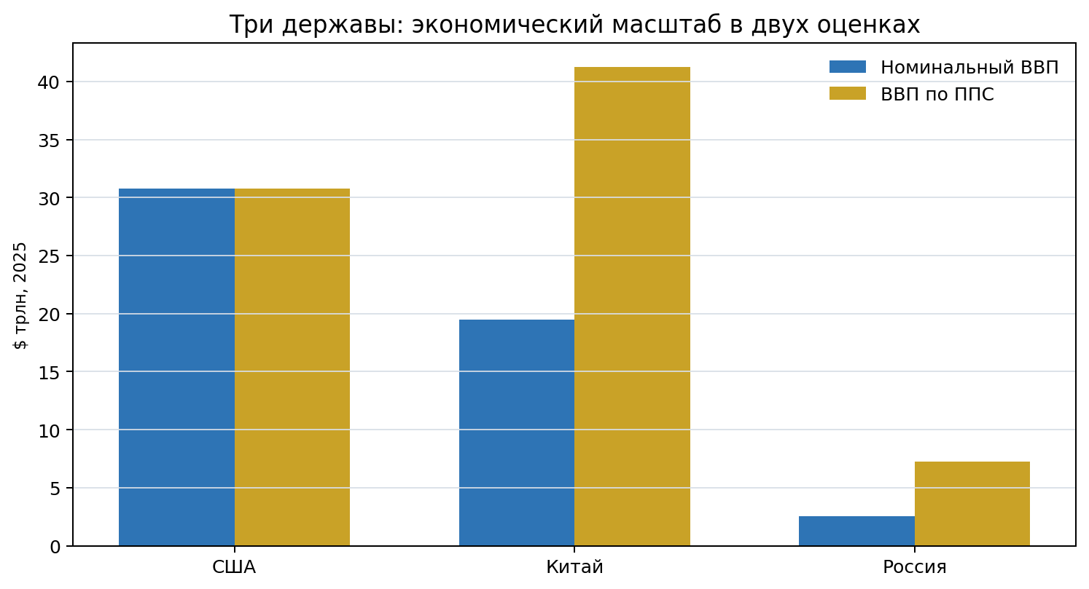
Источник: World Bank [S19–S21]. Сумма номинального ВВП — $52,829 трлн, или 44,6% мирового; сумма по ППС — $79,265 трлн, или около 37,5% мирового.
Контур | Сумма трёх стран | Доля мира | Дата | Источник
Номинальный ВВП | $52,829 трлн | 44,6% мира | 2025 | [S19–S20]
ВВП по ППС | $79,265 трлн | ≈37,5% мира | 2025 | [S21]
Население | ≈1,892 млрд | ≈23% мира | 2025 | [S19]
Военные расходы | $1,480 трлн | ≈51% мира | 2025 | [S22]
Территориальные CO₂ | ≈18,96 Гт | ≈49,2% мира | 2024 | [S29]
Первичная энергия | ≈304,5 ЭДж | ≈49% мира | 2024, оценка | [S28]
Внешнеторговый оборот | ≈$12,3 трлн | ≈25% мирового оборота | 2024, валовая сумма | [S26–S27]
Торговый оборот считает экспорт и импорт и поэтому содержит двойной счёт. Энергетическая оценка зависит от методики замещения.

Смыслы трёх систем: не характер, а оптимизируемая функция
Система | Что оптимизирует | Сильный смысл | Риск
Китай | Масштаб и координация | Суверенитет через организованное развитие и материальное воспроизводство. | Инвестиции опережают доходы, демографию, экологию и обратную связь.
США | Опционность и сети | Свобода действия через инновации, капитал, стандарты и союзные сети. | Финансово‑технологические потоки отрываются от промышленного и социального воспроизводства.
Россия | Автономия и выживаемость | Суверенитет через ресурсную глубину и способность выдерживать длительный шок. | Оборонно‑сырьевые запасы доминируют над диверсифицированными гражданскими потоками.
Аналитические идеальные типы; не утверждение о неизменном национальном характере.
ФОРМУЛА КОМПЛЕМЕНТАРНОСТИ
Общий эквилибриум возникает, когда китайский масштаб, американская опционность и российская устойчивость перестают взаимно разрушать друг друга.

Контур | США | Китай | Россия | Синергия
Наука и технологии | Передовые исследования, ПО, капитал | Инженерная итерация и масштабирование | Фундаментальная школа, атом, космос | Идея → прототип → массовая система
Производство | Капиталоёмкие высокие технологии | Полнота цепочек и масштаб | Материалы, энергия, тяжёлая инженерия | Низкая цена + резервируемость
Энергия и климат | Технологии, финансы, рынок | Крупнейшая электроэнергетика и cleantech | Ресурсы, атом, Арктика | Стандарты сетей, атома и метана
Глобальные риски | Вычисления, спутники, эпидемиология | Масштаб внедрения и производства | Стратегическая стабильность, Арктика | Общественные блага вне одиночной державы

Польза синхронизации: модель и формулы
ОПРЕДЕЛЕНИЕ
Синхронизация — не союз, не единая валюта и не снятие всех ограничений. Это ограниченная, проверяемая совместимость в проектах, где общественный результат выше стоимости зависимости.

Базовая экономика трёх стран в 2025 году Y₂₅ = $52,829 трлн. При совокупном реальном росте 2,2% в год условный масштаб 2035 года Y₃₅ = $65,672 трлн. Чистый эффект в 2035 году:
Net₃₅ = F + 0,8 × (EL + S) + D − C
Компонент | Формула | Низкий / базовый / высокий | Логика
F — предотвращённая фрагментация | Y₃₅ × f | 0,5% / 1,2% / 2,5% | Калибровка внутри диапазона IMF 0,2–почти 7% мирового выпуска.
EL — торговля и логистика | T×a×c×0,5 + 5%Y₂₅×e | a=40/50/60%; c=2/4/6%; e=1/3/5% | T≈$12,3 трлн; 0,5 убирает двойной счёт импорта/экспорта.
S — научная диффузия | R×q×m | q=5/10/15%; m=25/50/75% | R≈$1,52 трлн номинальных НИОКР; выигрыш только на совместимом контуре.
D — меньше дублирования безопасности | M×d×0,5 | d=2/6/12% | M=$1,48 трлн; считается лишь половина как продуктивный эквивалент.
C — координационные издержки | Y₃₅×k | 0,05/0,08/0,12% | Верификация, адаптация, кибербезопасность, компенсации, резервирование.
20%-й вычет перекрытий | 0,8×(EL+S) | единый для трёх сценариев | Не позволяет дважды посчитать торговую и научную производительность.
Параметры — сценарные допущения автора; внешние источники задают лишь порядок баз и допустимый диапазон ущерба.

Сколько даёт синхронизация
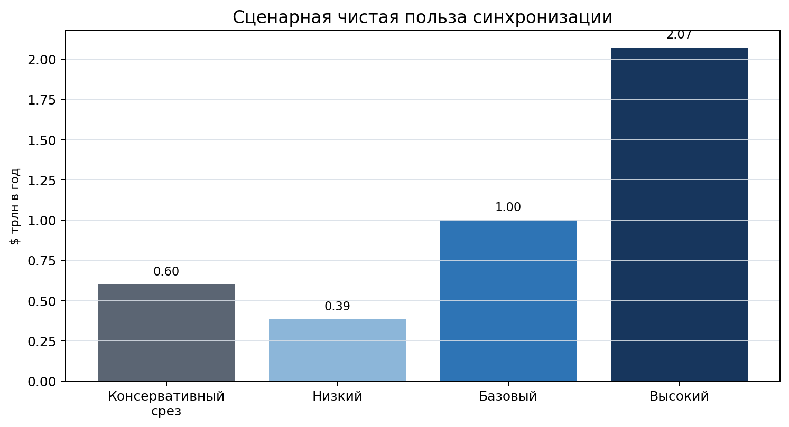
Модель автора. Структурные сценарии — эффект к 2035 году; консервативный срез — независимая проверка устойчивого годового эффекта.
Сценарий | Чисто / год | NPV 2026–2035 | До вычета перекрытий | Интерпретация
Низкий | $0,386 трлн | $1,73 трлн | $0,405 трлн | Ограниченные стандарты, безопасность, отдельная логистика
Базовый | $1,001 трлн | $4,49 трлн | $1,058 трлн | Функциональная синхронизация; рекомендуемый ориентир
Высокий | $2,072 трлн | $9,29 трлн | $2,176 трлн | Широкая разрядка; высокая политическая и зависимостная цена
Консервативная проверка | ≈$0,600 трлн | ≈$4,02 трлн | — | Другая база и параметры; 3-летняя фаза, ставка 4%
Строгая проверка | $0,779 трлн | — | — | Базовый сценарий без EL и S — только F + D − C
NPV структурной модели: линейный рост эффекта от 10% до 100%, реальная ставка 3%; коэффициент 4,4839.
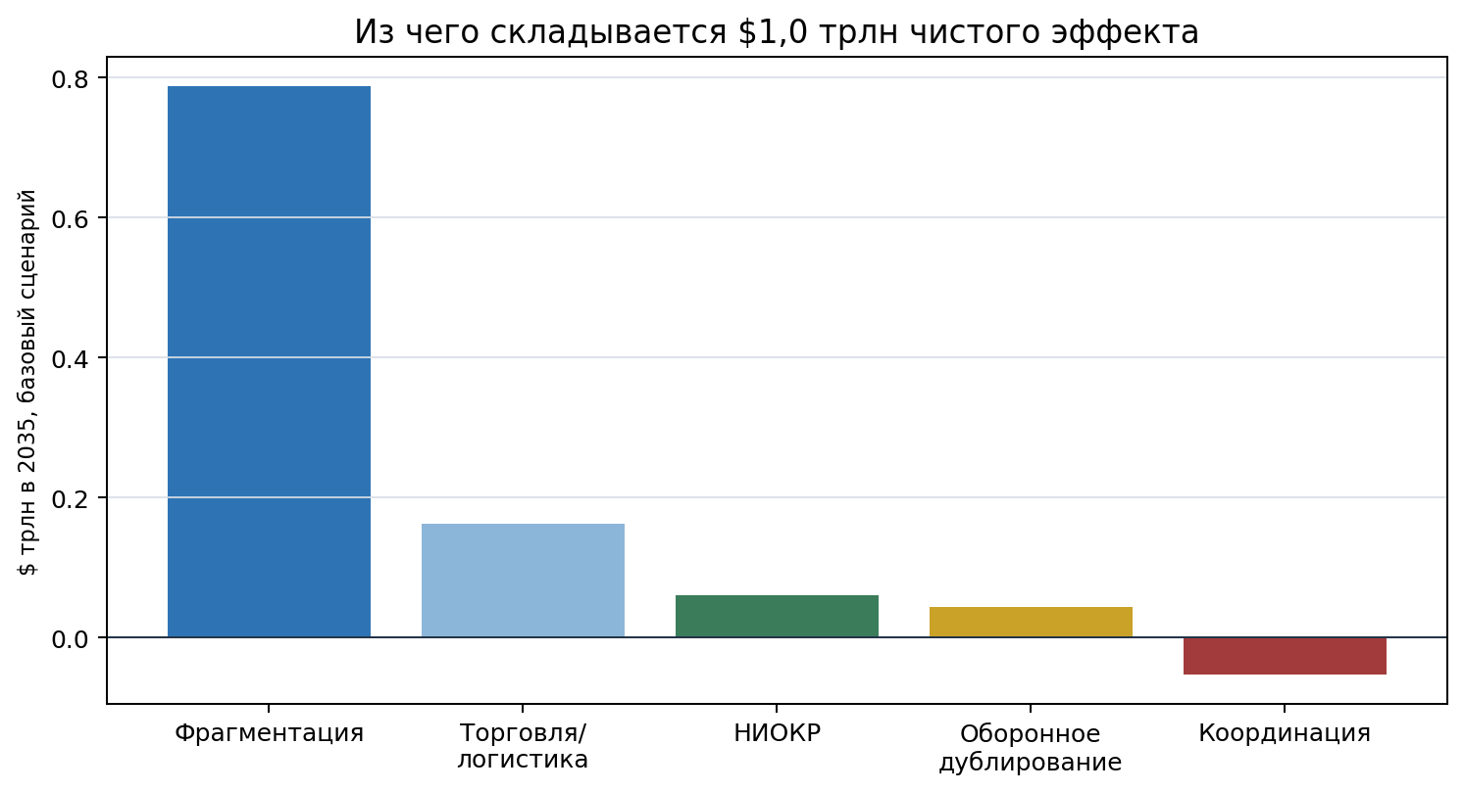
Базовый сценарий: F=$0,788 трлн; EL=$0,202 трлн и S=$0,076 трлн до 20%-го вычета; D=$0,044 трлн; C=$0,053 трлн.
КОРРЕКТНАЯ ФОРМУЛИРОВКА
Центральный правдоподобный дивиденд — примерно $0,6–1,0 трлн в год и $4,0–4,5 трлн NPV за 2026–2035. Широкий сценарный диапазон — $0,36–2,07 трлн в год. Это не бюджетный доход и не гарантия.

Что не монетизировано
Риск | Механизм синхронизации | Почему важен | Как считать
Ядерная эскалация | Горячие линии, уведомления, правила ИИ и человеческое решение | Ожидаемый ущерб = вероятность × катастрофическая стоимость; параметры ненадёжны | Показывать отдельно, не добавлять к ВВП
Климат и метан | Совместимые измерения, спутниковая верификация, стандарты утечек | Три страны ≈49% территориальных CO₂ | Считать по предотвращённым тоннам и локальному здоровью
Пандемии | Раннее оповещение, библиотеки образцов, резервные мощности | Редкий, но глобальный системный ущерб | Сценарии времени обнаружения и выпуска вакцин
Технологическая авария | Общие протоколы инцидентов ИИ, космоса и киберсистем | Высокая неопределённость и двойное назначение | Ограничить контур, измерять время восстановления
New START истёк в феврале 2026 года; SIPRI подчёркивает рост ядерной неопределённости [S23].
IMF оценивает долгосрочные потери от геоэкономической фрагментации в диапазоне 0,2% — почти 7% мирового выпуска, а технологический разрыв для отдельных стран — до 12% ВВП. WTO показывает почти 7% долгосрочной потери мирового ВВП в жёстком сценарии двух блоков. Эти оценки задают верхнюю рамку, но не означают, что трёхсторонняя координация автоматически предотвращает весь ущерб. [S24–S25]

Архитектура безопасной синхронизации
Контур | Минимальный предмет
1. Стратегическая устойчивость | Горячие линии; уведомления об учениях и пусках; правила поведения в космосе и киберпространстве; обязательное человеческое решение в ядерном контуре.
2. Воспроизводство | Климат и метан; пандемии; продовольствие; Арктика; фундаментальная наука; гражданская атомная энергетика.
3. Совместимость | Метрология; технические стандарты; аварийная логистика; страхование и расчёты для разрешённых проектов — без единой валюты и политического союза.

Защитные условия
- Узкий предмет каждого соглашения и симметрия проверяемого результата.
- Общий базовый набор данных, независимая верификация и публичная методика.
- Поэтапные обратимые пилоты; автоматический пересмотр или приостановка при нарушении.
- Сохранение исходной интеллектуальной собственности и заранее заданный режим проектной ИС.
- Гражданско‑военный firewall, экспортный контроль и запрет переноса в согласованные военные категории.
- Диверсификация критических поставок: сотрудничество не должно создавать монопольную зависимость.
- Открытость для третьих стран, соблюдающих те же правила; отсутствие закрытого “директората трёх”.
- Распределение выгоды по проверенному вкладу и предотвращённому ущербу, а не только по политическому весу.
- Лестница споров: техническая группа → независимая экспертиза → политический уровень → пропорциональная приостановка.

Сценарии 2026–2035
Сценарий | Что синхронизируется | Экономический результат | Эквилибриум
Блочная фрагментация | Только аварийные контакты | Дублирование мощностей, дорогие стандарты и логистика | Локальная автономия ↑; глобальные внешние эффекты резко хуже
Управляемое соперничество | Ядерные инциденты, эпидемии, отдельные климатические данные | Небольшая прямая выгода, большая опционная ценность | Главный выигрыш — меньшая вероятность катастрофы
Функциональная синхронизация | Безопасность + наука + энергия + метан + стандарты + разрешённая логистика | ≈$0,6–1,0 трлн/год как центральный диапазон | Лучший реалистичный баланс автономии и общего результата
Стратегическая разрядка | Широкие рынки, институты и контроль вооружений | До верхней части диапазона модели | Максимум валовой выгоды, но высокий риск новой зависимости
РЕКОМЕНДАЦИЯ
Наиболее устойчив третий сценарий: сотрудничество там, где результат измерим, зависимость ограничиваема, нарушение обнаружимо, а выход обратим.

Выводы
01
Эквилибриум — это воспроизводство без накопления необратимых долгов.

02
За 130 лет три державы ломались не от нехватки силы, а от разрыва между ростом, обратной связью и воспроизводством.

03
Китай превратил масштаб в производственную мощность; новый дефицит — демография, доходы домохозяйств и доверие к будущему.

04
США превратили инновации, капитал и стандарты в глобальные потоки; слабое место — социальная и инфраструктурная воспроизводимость.

05
Россия сохранила стратегические запасы и автономию; узкое место — их превращение в диверсифицированные гражданские потоки.

06
1991–2008 годы были не гармонией, а неуправляемой треугольной синхронизацией спроса, производства и ресурсов.

07
Разрыв связей повышает автономию отдельных контуров, но умножает дублирование, стоимость стандартов и внешние эффекты.

08
Полная интеграция нереалистична; модульная синхронизация измеримых общественных благ реалистична.

09
Центральный денежный дивиденд — около $0,6–1,0 трлн в год; стратегическая польза от снижения хвостовых рисков может быть больше, но честно не монетизирована.

10
Успех измеряется временем восстановления, обновлением капитала и распределением выгоды — не числом подписанных соглашений.

Приложение A. Проверка арифметики модели
Переменная | Значение | Проверка
Y₂₅ | $52,829 трлн | 30,770 + 19,498 + 2,561
Y₃₅ | $65,672 трлн | 52,829 × 1,022¹⁰
База торговли T | $12,3 трлн | валовой экспорт+импорт; двойной счёт учтён множителем 0,5
База НИОКР R | $1,52 трлн | номинальная аппроксимация; не смешивать с PPP-оценкой NSF
Военная база M | $1,48 трлн | SIPRI 2025: 954 + 336 + 190 млрд
Базовый F | $0,788 трлн | 65,672 × 1,2%
Базовый EL | $0,202 трлн | до вычета перекрытий
Базовый S | $0,076 трлн | до вычета перекрытий
Базовый D | $0,044 трлн | 1,48 × 6% × 0,5
Базовый C | $0,053 трлн | 65,672 × 0,08%
Базовый Net | $1,001 трлн | 0,788 + 0,8×(0,202+0,076) + 0,044 − 0,053
NPV | $4,49 трлн | Net × 4,4839; линейная фаза, реальная ставка 3%
Округление может давать расхождение в последнем знаке.

Приложение B. Источники
Основные первичные и авторитетные источники. Дата доступа: 27 августа 2026 года.
[S01] Maddison Project Database 2023: исторические ВВП и население
[S02] NBS China: статистическое коммюнике за 2025 год
[S03] NBS China: ВВП и реальные темпы 1952–1978
[S04] NBS China: демографическая ретроспектива
[S05] China Statistical Yearbook: промышленная продукция
[S06] NBS China: внешняя торговля, исторический ряд
[S07] NBS China: статистическое коммюнике за 2019 год
[S08] World Bank WDI: Китай, макроэкономические индикаторы
[S09] IMF: China 2025 Article IV Consultation
[S10] CAS: официальный профиль Китайской академии наук
[S11] WIPO: PCT Yearly Review 2026
[S12] U.S. Census Bureau: исторические таблицы населения и урбанизации
[S13] BEA: National Income and Product Accounts
[S14] Federal Reserve History: создание ФРС и Великая депрессия
[S15] U.S. Department of Education/NCES: Digest of Education Statistics
[S16] NSF/NCSES: R&D and research publications, 2024
[S17] U.S. Treasury/Fiscal Data: долг федерального правительства
[S18] EIA: Monthly Energy Review и Electricity Data
[S19] World Bank: сопоставление США, Китая и России
[S20] World Bank: мировой ВВП и три державы
[S21] World Bank: ВВП по ППС
[S22] SIPRI: мировые военные расходы в 2025 году
[S23] SIPRI Yearbook 2026: ядерные вооружения и окончание New START
[S24] IMF: диапазон потерь от геоэкономической фрагментации
[S25] WTO: сценарий разделения мировой экономики на два блока
[S26] WTO: Global Trade Outlook and Statistics 2025
[S27] BEA: U.S. International Trade in Goods and Services, 2024
[S28] Energy Institute: Statistical Review of World Energy
[S29] Global Carbon Budget / Our World in Data: территориальные выбросы CO₂
[S30] Academia Sinica: раскопки Иньсюя
[S31] Bank of China: гиперинфляция 1946–1949 годов
[S32] PMC: Great Chinese Famine — зерно и демографические оценки
[S33] WIPO: World Intellectual Property Indicators 2025
[S34] U.S. Census Bureau: population clock/data
[S35] World Bank: Россия — макроэкономический профиль

Приложение C. Термины и оговорки
Термин | Значение
ВВП по ППС | Оценка выпуска с поправкой на различия внутренних цен. Не является рыночной стоимостью активов или валютным ресурсом.
Текущие доллары | Номинальная конвертация по текущему курсу; чувствительна к валюте и дефляторам.
Международный доллар 2011 | Единица исторической реконструкции Maddison; не смешивается с текущими долларами.
НИОКР по ППС | Сопоставление реального объёма исследовательских ресурсов; не равно номинальному бюджету в долларах.
Сценарий | Условный расчёт при заданных параметрах. Не обещание, не прогноз и не причинная оценка.
NPV | Приведённая стоимость потока эффектов; зависит от траектории реализации и ставки дисконтирования.
Хвостовой риск | Редкое событие с огромным ущербом; ожидаемая стоимость крайне чувствительна к вероятности.
Синхронизация | Ограниченная совместимость данных, стандартов, протоколов и проектов при сохранении политической автономии.
Конец документа

